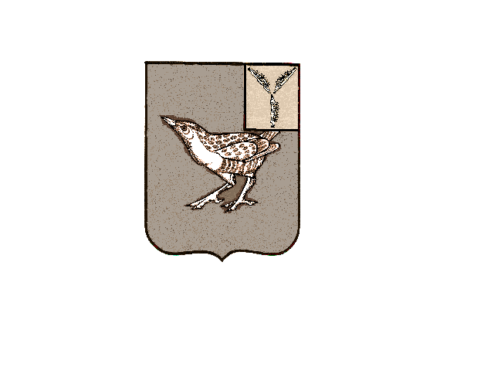

АДМИНИСТРАЦИЯ

**ДЕРГАЧЕВСКОГО МУНИЦИПАЛЬНОГО РАЙОНА  
 САРАТОВСКОЙ ОБЛАСТИ**

**П О С Т А Н О В Л Е Н И Е**

от 08 ноября 2024 года № 337

р.п. Дергачи

**О внесении изменений в постановление**

**администрации Дергачевского муниципального района**

**от 12.11.2020 г. №404 «Об утверждении муниципальной программы**

**«Развитие образования Дергачевского**

**муниципального района на 2021-2025 годы»**

# В соответствии с Федеральным законом от 06.10.2003 № 131-ФЗ «Об общих принципах организации местного самоуправления в Российской Федерации», руководствуясь Уставом Дергачевского муниципального района Саратовской области, администрация Дергачевского муниципального района ПОСТАНОВЛЯЕТ:

1. Внести в постановление администрации Дергачевского муниципального района от 12.11.2020 г. №404 «Об утверждении муниципальной программы «Развитие образования Дергачевского муниципального района на 2021-2025 годы» следующие изменения:

1.1. В Приложении к постановлению «Муниципальная программа «Развитие образования Дергачевского муниципального района на 2021-2025 годы» в паспорте муниципальной программы строку таблицы «Объем средств бюджета Дергачевского муниципального района на реализацию муниципальной программы» изложить в следующей редакции «Объем финансирования муниципальной программы за счет средств Дергачевского муниципального района составит 64694.9 руб. (с учетом субвенций из областного бюджета (6500.0 руб.) в том числе:

2021 год – 11802.9 руб.

2022 год – 10602.9 руб.

2023 год – 11422.7 руб.

2024 год – 12079.7 руб. (прогнозно)

2025 год – 11847.9 руб.(прогнозно)

Объем средств из иных источников составит 6500.0 руб., в том числе:

2021 год – 1200.0 руб.

2022 год – 1300.0 руб.

2023 год – 1300.0 руб.

2024 год – 1300.0 руб.(прогнозно)

2025 год – 1400.0 руб. (прогнозно)

Объёмы финансирования Программы носят ориентировочный характер и подлежат корректировке в соответствии с решением о бюджете муниципального района на очередной финансовый год и плановый период».

2. Контроль за исполнением настоящего постановления возложить на заместителя главы администрации по социальной сфере.

3. Настоящее постановление вступает в силу со дня его официального опубликования.

**Глава Дергачевского**

**муниципального района С.Н.Мурзаков**